*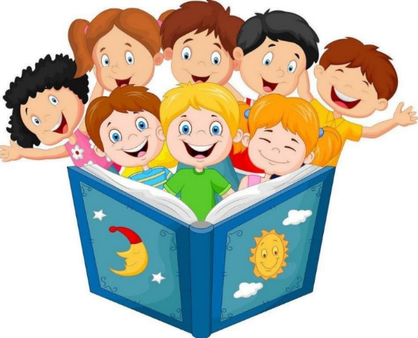***Консультація логопеда для батьків**

***Казка, як засіб розвитку***

***зв`язного мовлення у дітей***

***дошкільного віку.***

***Казка, фантазія – це ключик, за допомогою якого можна відкрити джерела думки і***

***слова. Без казки, без гри уяви дитина не може жити… Казка – це образно кажучи,***

***свіжий вітер, що роздмухує вогник дитячої думки і мови».***

***В. Сухомлинський***

Мова – соціальне явище, що існує незалежно від того чи іншого індивідуума. Своєчасне оволодіння мовою – основа розумового розвитку дитини. Запорука повноцінного її спілкування з навколишніми людьми. Різні відхилення мовленнєвого розвитку негативно позначаються на сприйманні мови, висловлюванні власних думок, оволодінні знаннями та формуванні особистості дитини. Мовлення дитини формується в спілкуванні з дорослими. В процесі спілкування виявляється його пізнавальна і наочна діяльність. Оволодіння мовленням зміцнює всю психіку дитини. Дозволяє йому сприймати явища більш усвідомлено і довільно. Тому так важливо піклуватися про своєчасний розвиток мовлення дітей, приділяти увагу її чистоті й правильності. Чим багатше і правильніше мовлення дитини, тим легше їй висловлювати свої думки, тим ширша її можливість в пізнанні дійсності, змістовні й повноцінні взаємини з дітьми і дорослими, тим активніше відбувається її психічний розвиток. Будь-яке порушення мовлення може відбитися на діяльності і поведінці дитини. Діти, що погано розмовляють, починають усвідомлювати свій недолік, стають мовчазними, сором’язливими, нерішучими. Особливо важливе значення має розвиток зв’язного мовлення дошкільника. Адже ***зв’язне мовлення – це вища форма мовно-мисленнєвої діяльності, яка визначає рівень мовленнєвого і розумового розвитку дитини***. Оволодіння зв’язним мовленням складає найважливішу умову успішної підготовки дитини до навчання.

Розвиток зв’язного мовлення є одним із важливих завдань в загальні системи роботи з розвитку мовлення з дітьми із ЗНМ. Навчання зв’язному мовленню одночасно є метою і засобом практичного опанування мовою. Воно має надзвичайне значення для розвитку інтелектуального розвитку дитини, позитивно впливає на формування комунікабельності, доброзичливості, ініціативності, креативності та компетентності.

Розвиток зв’язного мовлення є одним із важливих завдань в загальні системи роботи з розвитку мовлення з дітьми із ЗНМ. Навчання зв’язному мовленню одночасно є метою і засобом практичного опанування мовою. Воно має надзвичайне значення для розвитку інтелектуального розвитку дитини, позитивно впливає на формування комунікабельності, доброзичливості, ініціативності, креативності та компетентності.

У дітей із загальним недорозвиненням мовлення на фоні системних мовленнєвих порушень затримується розвиток психічних процесів і не формуються комунікативні навички. Їх недосконалість не забезпечує процес спілкування, а значить і не сприяє розвитку мовленнєвої та пізнавальної діяльності, перешкоджає оволодінню знаннями. Так у дітей із ЗНМ виникають перешкоди в засвоєнні рідної мови, її звукової системи, граматичного ладу, лексичного складу.

**ЗДО КТ №127 «Зернятко»**

Спостереження показують, що традиційний процес формування зв’язного мовлення дошкільників із ЗНМ базується здебільшого на переказуванні та розповіданні за наслідуванням. Це перешкоджає розвитку таких особливостей особистості дитини, як самостійність, активність, творчість, тому поряд із традиційними логокорекційними

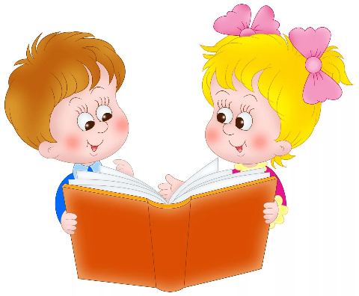методиками активно застосовуються інноваційні методи психокорекційного впливу, які значно доповняють логопедичний процес і дають можливість логопеду досягнути кращого результату та ефективності в роботі з дітьми-логопатами.

Одним із таких методів є арт-терапія, яка включає в себе такий метод як казкотерапія. Завдяки казці відбувається процес пізнання навколишнього світу. Осмислюючи сюжети творчості, ми вчимося бачити самого себе в діях, думках героїв, що живуть на сторінках казки. Ми формуємо певну думку про різні типи відносин, людських характеру. Образи героїв запрошують нас взяти участь у процесі самопізнання.

Казка представляє собою потужний засіб психокорекції. Дитина вчиться знаходити власні помилки у поведінці, спілкуванні, діяльності, моделювати ситуації їх зміни. Таким чином, працюючи з казкою, можна здійснити певний вплив як на психічний так і на мовленнєвий розвиток дитини, що позитивно відобразиться на її подальшому розвитку і становленні як особистості.

Мова перших казок, що чує дитина дошкільного віку, ритмічна, слова часто заримовані, а героям надаються незвичайні визначення.

Людство із покоління в покоління, передаючи зміст казок, давало відповіді на основні життєво важливі питання, адже історію розвитку взаємин між людьми закладено в сюжетах багатьох казок. Кожній людині для того, щоб розвиватися, необхідно перш за все знати:

• своє походження (Хто я, звідки взявся і яким є мій родовід?);  
• про оточуючих (Хто вони – свої та чужі, як їх можна розрізняти? Чого можна навчитись у іншої людини? Як це знадобиться мені в майбутньому?);  
• про свій шлях (Як знайти свій шлях? Як ставити свою мету і досягати її?);  
• про своїх помічників (Як їх розгледіти і не втратити?);  
• про віру і місію (Навіщо я прийшов у цей світ? Якою є моя віра у власні сили? Як зробити світ світлішим, добрішим?).

Якщо звернутись до знайомих нам казок, то відразу можна сказати, що їх герої шукають відповіді саме на ці питання. А разом із героями і кожна людина поповнює свою «життєву скриньку» нормами і правилами поведінки, важливими людськими цінностями.

Казка сприяє розвитку у дошкільників:  
- активності;  
- самостійності;  
- емоційності;  
- творчості;  
зв’язного мовлення.

**ЗДО КТ №127 «Зернятко»**

Казкотерапія – це метод, у якому казкова форма застосовується для інтеграції особистості, розвитку її творчих здібностей, удосконалення взаємодії з навколишнім світом.

Казка – це образне зображення життєвих реалій. Дії, що відбуваються в казках, можуть трапитись і в реальному житті, але не в буквальному смислі. За допомогою казкових сюжетів дошкільники вперше опановують основні життєві принципи, можуть порівняти добрі та погані вчинки. Діти можуть самостійно вирішувати, хто позитивний герой, а хто – негативний. Ї хоча діти не відразу зможуть це зрозуміти, однак, саме в дошкільні роки вони отримають перші уявлення за допомогою казок.

Казка більше зорієнтована на дітей дошкільного віку тому, що вони ще не здатні оцінити події, які відбуваються в реальному житті, та проаналізувати їх для прийняття самостійних рішень. Дошкільники потребують допомоги дорослих. Але і дорослі не завжди вчасно можуть зрозуміти деякі негаразди в житті дітей, адже не завжди мають відповідь на те, що саме спонукало дитину так вчинити.

Під час гри, перевтілюючись у казкового героя, малюк може спокійно розповісти про свої почуття, думки. Саме під час сеансів казкотерапії діти засвоюють необхідні моделі поведінки, вчаться реагувати на життєві ситуації, підвищують рівень знань про себе й оточуючих, тому що казки зрозуміліші їм порівняно з поясненнями педагогів та батьків.

Казки сприяють пізнавальному розвитку дітей, виховують моральні почуття, впливають на уявлення особистості дитини, спрямовуючи розвиток бажань і вчинків малюка. Казки спираються на те найкраще, що вже є у кожної дитини. Кожна дитина саме з казок дізнається, що добро майже завжди перемагає зло, а негативні герої будуть покарані за свої вчинки.

Педагоги дошкільних закладів та батьки здебільшого розповідають або читають дітям казки. Але, якщо дорослі пам’ятатимуть про те, що можна обговорити казку, пояснивши незрозуміле, то це допоможе дитині засвоїти уроки, які згодом доведеться роз’язувати самостійно.

Казкотерапія – це не один окремий сеанс, а кропітка робота з певною метою. Вони дають кожній людині, а особливо дитині дошкільного віку те, що необхідно: свободу думок, бажань, дій, почуттів. Казки допомагають дітям і дорослим подолати страхи, невпевненість, допомагають фантазувати, приймати нестандартні рішення та розуміти, що всього можна досягти, якщо є бажання.

**Поради щодо роботи з казками**

**Придумування продовження казок**

Казки часто не мають відкритого фіналу, навпаки закінчення часто чітке і логічне: ріпку витягнули, колобка з'їла Лисиця, Попелюшка і Принц одружилися. Дитині можна запропонувати поміркувати, що ж могло статися далі в житті персонажів. Варіанти продовження у дітей можуть бути різними, залежно від рівня їх сприйняття та аналізу казки, розвитку творчої уяви.

**Зміна кінцівки казки**

Дитині пропонується змінити кінцівку казки, яка їхї не влаштовує. Наприклад, у народних казках «Колобок», «Рукавичка» або в авторських «Русалонька» Г. Х. Андерсена.

**ЗДО КТ №127 «Зернятко»**

**Спеціальне вирішення проблемного питання, поставленого до казки**

Важливо гарненько подумати над проблемою, яка спонукала б дитину фантазувати, допомагати улюбленим героям шукати вихід зі складних ситуацій, придумувати кілька версій і вибирати з них одну. Для цього потрібно вчитися мислити і придумувати. Наприклад: Принцеса всю ніч лежить на горошині і не може заснути. Потрібно винайти щось таке, що допоможе Принцесі спокійно заснути.

**Заміна ситуацій у знайомих казках**

Вкотре читаючи дитині добре знайому казку, потрібно домовитися щось у ній змінити. Спочатку незначні зміни вносить дорослий, але так, щоб спонукати дитину фантазувати: « Давай зробимо так, щоб ...»

**Заміна характерів персонажів казки**

Улюблені казкові образи, з якими зустрічається дитина безліч разів, формують у неї стереотипи і стереотипне мислення. А для того, щоб розвивати креативність, оригінальність, запропонуйте дитині придумати нову казку, наділивши головних персонажів давно відомої казки новими якостями.

**Складання казок з персонажами з інших казок**

Можна запропонувати дитині створити нову казку, в якій братимуть участь персонажі з інших казок. Для початку доцільно підібрати ілюстрації з їх зображеннями і уважно їх розглянути, згадати історію кожного, а потім «перемістити» їх у нові обставини.

**Складання казок про фантастичні країни і світи**

Звичайно, такі країни придумують спочатку самі дорослі і допомагають дітям дати їм назви: «Тілі-вілі-тряндія», «Небувалія» і т.д. Дитина розповідає про країни за таким планом: 1. Хто живе в цій країні? 2. Що вони роблять? 3. Як ми туди потрапимо? 4. Що там будемо робити? 5. Що привеземо з цієї країни на пам'ять?

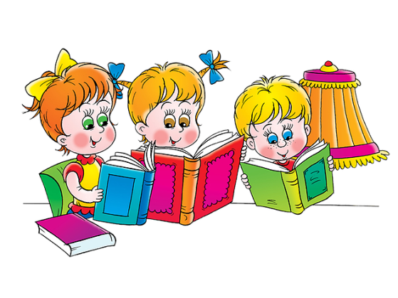Застосовуючи вищевказані способи роботи з казками, ви не тільки будете всебічно розвивати свою дитину, ви також повною мірою забезпечите якісне та цікаве спільне проведення часу.

**ЗДО КТ №127 «Зернятко»**